1引言 2
1.1编写目的 2
1.2背景 2
1.3定义 2
1.4参考资料 3
2系统结构模型 3
2.1初始对象表 3
2.2初始类图 4
2.3细化类图 4
2.3.1属性的识别 5
2.3.2 操作的识别 6
2.4三层精化类图 7
3系统行为模型 8
3.1交互模型 8
3.2状态模型 9

概要设计说明书

1引言

1.1编写目的
本需求说明书目的在于：将用户提供的需求描述系统化、精确化、全面化。从而实现：
1．便于用户、分析人员和设计人员进行理解和交流。
2．支持目标软件系统的确认。
3．控制系统进化过程。
预期读者：软件设计者和测试者。

1.2背景
系统效能评估是针对系统集成综合一体化的技术特征，面向系统不同的任务，基于不同系统任务的整个过程，以完成整个任务成功为首要目标，结合任务各个阶段的特点，分析系统的组成和功能，结合任务完成过程和系统组成的具体实际，构建出系统效能评估分析软件，用于复杂系统的效能评估。系统支持武器装备结构体系、系统指标体系、系统能力及行动的建模提供多种分析方法来探索性仿真评估法等多维方法对系统效能进行整体评估，提供可视化建模、分析工具，并支持专业评估模块的灵活扩展。可应用于作战计划模拟评估、联合作战试验研究、武器装备体系论证、武器装备型号论证、武器装备型号论证及作战效能评估等研究领域。
待开发的软件系统的名称：系统效能评估分析软件系统；
- 本项目的任务提出者：南京航空航天大学计算机学院；
- 本项目的任务开发者：南京航空航天大学计算机学院 303班项目小组；
- 用户及实现该软件的计算中心或计算机网络：南航计算机中心；
- 该软件系统同其他系统或其他机构的基本的相互来往关系：武器装备资料库系统。

1.3定义
登录系统：用户输入用户名及密码以确认身份，登录系统；
用户名及密码信息：存放在一个文件表中，用以判断该用户登录是否合法；
测评系统功能页面：用户登录后即可进入该页面，在该页面可以设置待测评对象，然后选择合适的指标体系对该待测评对象进行测评；
指标体系：系统中内置的用来评估待测评对象的参考指标，不同待测评对象使用的参考指标可能不同；
算法库：系统中内置的可用于处理输入数据的算法模型。系统读取待测评对象的数据后，可从算法库中选择适当的模型对其进行测评，测评后得到的结果会输出展示在显示屏；
显示屏：是用户与计算机系统进行交互的显示渠道。

1.4参考资料
1. 孙志安等，软件可靠性工程，北京航空航天大学出版社，2009
2. 齐治昌等，软件工程（第三版），高等教育出版社，2012
3. 宫云战等，软件测试教程（第二版），机械工业出版社，2016

2系统结构模型

2.1初始对象表
通过对系统效能评估分析软件系统的分析，建立初始对象/类表如下：
可能的类 | 英文类名 | 简单描述
用户 | User | 该系统的使用成员仅有管理员一个
登录 | Login | 实现登录
数据 | Dataset | 用于读取、存放文本文件中的数据
指标 | Target | 有多个子类，用于存放不同的指标体系
算法 | Algthm | 有多个子类，用于实现不同的算法
模型 | Model | 有多个子类，用于保存不同算法产生的模型
展示 | View | 可视化地展示最终的结果

2.2初始类图
这一部的分析重点在于类和类间关系的表示，即系统体系结构的建立，因此对类的描述，只要给出其关键字即可，属性和操作的细化工作可以在类模型完成后再进行。通过分析，学生管理系统的初始类图如图2.1所示。
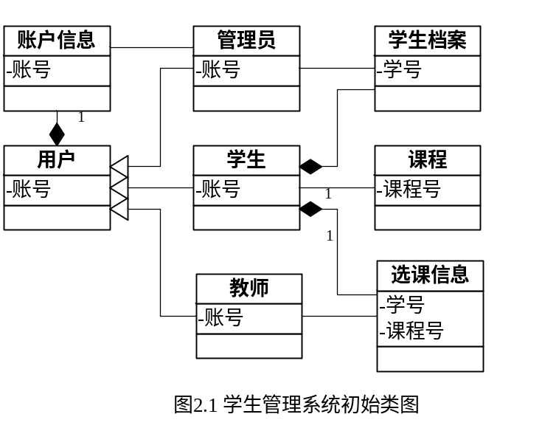

2.3细化类图
初始类图奠定了系统的体系结构，对象/类还需进一步细化描述其属性和操作，为下一步数据库设计和模块实现做准备。（以下仅以用户类和选课信息类为例）

2.3.1属性的识别
确定属性可以通过提出以下问题得到：
- 按常识这个对象应该有哪些属性？
- 在当前的问题域中，对象应该有哪些属性？
- 根据系统责任，这个对象应具有哪些属性？
- 建立这个对象是为了保存和管理哪些信息？
- 对象为了完成其功能，需要增设哪些属性？
- 对象是否需要通过专设的属性区别其状态？
- 用什么属性表示聚集和关联？
- 可利用需求文档中的形容词或所有格短语。
类名：账户信息
属性表如表2.1所示：
表2.1账户信息类属性表
中文名 | 英文名 | 数据类型
账号 | userID | String
密码 | password | String
等级 | grade | Menu
类名：选课信息
属性表如表2.2所示：
表2.2选课信息类属性表
中文名 | 英文名 | 数据类型
课程号 | courseID | String
课程名 | courseName | String
学号 | studentID | String
学生名 | studentName | String
成绩 | score | Int

其他类的属性表此处略，

2.3.2 操作的识别
1、操作的分类
基本操作：包括数据库检索和更新，如增加、删除、修改、分类、选择、查询、计算、汇总
关键操作：必须由对象提供的、在算法上复杂的业务操作（如要进行某些计算或监控操作）。
2、操作的识别
确定属性可以通过提出以下问题得到：
- 有哪些类会与该类交互？
- 所有与该类具有交互行为的类会发送哪些消息给该类？该类又会发送哪些消息给这些类？
- 该类如何响应别的类发送来的消息？在发送消息之前，该类需要做何处理？
- 从该类本身来说，它应该具有哪些操作来维持其信息的更新、一致性和完整性？
- 系统是否需要该类有另外一些职责？
类名：账户信息
操作表如表2.3所示：
表2.3账户信息类操作表
中文名 | 英文名 | 返回值类型
增加一个用户 | addUser() | void
删除一个用户 | deleteUser() | void
修改用户信息 | updateUser() | void
判断是否合法用户 | isUser() | boolean
判断用户等级 | grade() | String
查询用户信息 | getUsers()

类名：选课信息
操作表如表2.4所示：
表2.4选课信息类操作表
中文名 | 英文名 | 返回值类型
选课 | addRecord() | void
退课 | deleteRecord() | void
判断是否可选 | isSelect() | boolean
查询选课信息 | getRecords() | List

3、
4、
5、
6、
7、
8、

2.4三层精化类图
在初始类图的基础上，运用三层体系结构思想对基本类模型进行划分。根据各个对象的具体情况，将对象分成界面、事务和数据层。
1、对用户类的三层划分
界面层： login.jsp 登录界面
failure.jsp 登录失败界面，提示错误所在
admin.jsp 管理员登录成功返回的界面
student.jsp 学生登录成功返回的界面
teacher.jsp 教师登录成功返回的界面
事务层：login.java 登录处理
数据层：account.dat 账户信息表

2、对账户信息类的三层划分
界面层： user_add.jsp 增加用户界面
user_update.jsp 修改用户信息（包括密码）界面
user_query.jsp 用户查询界面
user_single.jsp 单个用户信息显示界面
user_list.jsp 多个用户信息列表显示界面
user_error.jsp 各种出错提示界面
事务层：account.java 账户信息管理类
数据层：account.dat 账户信息表
3、
4、
5、
6、
7、
8、
注意，除了类图中的类以外，系统类的提炼也非常关键。如有必要提取系统的数据库连接类，负责完成所有的数据库连接，该类没有界面层，没有数据层，只有事务层dbConnector.java。

3系统行为模型

3.1交互模型
交互是指共同完成特定任务的一组对象之间交换消息的行为，用于刻划系统的控制流，存在于对象协作或操作实现过程中。
交互模型包括顺序图和协作图，顺序图强调时间顺序，协作图强调对象间的合作关系，顺序图与协作图可相互转换，无信息损失。顺序图和合作图的选择原则如下：
（1）如果对象数目不多，交互情况不复杂，应选择顺序图；
（2）如果系统关系对象交互行为的时间特性，应选择顺序图；
（3）如果对象数目很多，且交互情况较复杂，可能使用协作图，但其中的某些“场景片断”可以使用顺序图来专门描述其时间特性。
交互模型的建模步骤：
（1）列出用例相关的所有对象（类）；
（2）根据活动及类间关系确定对象间的消息通讯；
（3）定义对象间的消息连接和消息格式；
（4）确定消息发生的时间顺序；
（5）确定消息编号（针对协作图）；
（6）画出交互模型。
本例中，登录、选课、退选是系统中较重要且较复杂的流程，因此需要用交互图进行控制流说明。这里以登录为例，顺序图如图3.1，其他顺序图略。
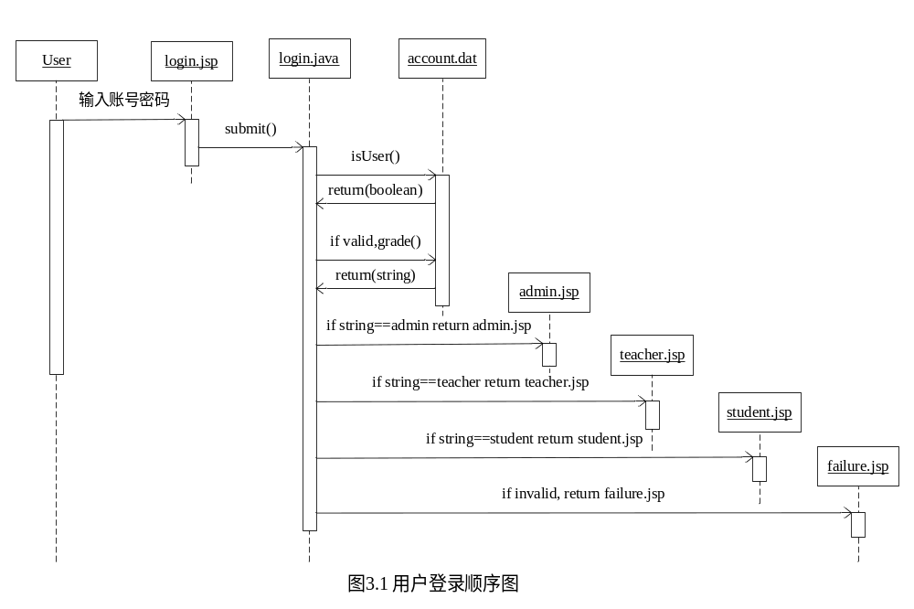

3.2状态模型
状态模型用于描述单个对象在生命期内响应事件所经历的状态及转移行为，是由状态及活动、转换及事件脚本组成的状态机。一个状态机可表示成一个状态图，体现从状态到状态的控制流。
并不需要为系统的每个对象建立状态图，在大多数情况下，仅对这样的对象的建立状态图：它具有清晰的生命期，对其语境外部的事件能做出反应，且它的当前行为受它的过去行为的影响，这样的对象一般为被动型对象。
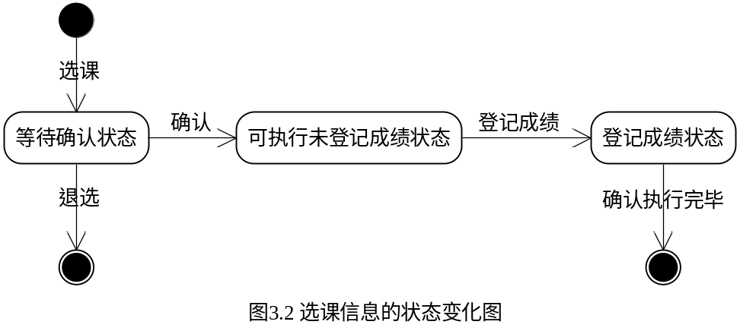
这里以选课信息对象为例说明状态图的使用场合，其他对象的状态略。

